МІНІСТЕРСТВО ОСВІТИ І НАУКИ УКРАЇНИ
ДВНЗ «УЖГОРОДСЬКИЙ НАЦІОНАЛЬНИЙ УНІВЕРСИТЕТ»
ФАКУЛЬТЕТ ІНФОРМАЦІЙНИХ ТЕХНОЛОГІЙ
Кафедра програмних систем і технологій
ЗВІТ
про виконання лабораторної роботи № 8
з дисципліни «Розробка веб-застосунків»
на тему: «Юніт (компонент) тести веб-додатка «SkyFish Optimizer» у середовищі Cypress Component Testing»
Виконав:
студент 2-го курсу, групи ІПЗ
спеціальності 121 «Інженерія ПЗ»
Росоха Іван Михайлович
Перевірив:
викладач Бучук Р. В.
Ужгород – 2026

ЛАБОРАТОРНА РОБОТА № 8
Тема: Юніт (компонентні) тести інтерфейсних компонентів та модулів додатку з оцінкою покриття.
Мета: Опанувати концепції та інструментарій ізольованого компонентного тестування (Component Testing) у сучасних веб-застосунках на базі React 18; використовуючи рекомендовану бібліотеку Cypress Component Testing, написати набір тестів для компонентів системи (Navbar, Footer, LoginPage, NotFoundPage) та математичного модуля розрахунків (OptimizerMath); провести оцінку тестового покриття (Code Coverage); верифікувати відсутність регресій та опублікувати Pull Request на GitHub.
1. Обґрунтування вибору інструментарію Cypress Component Testing
Відповідно до методичних рекомендацій викладачів («Рекомендованою є бібліотека Cypress, яку застосуємо в наступній лабораторній роботі...») для реалізації компонентних тестів було обрано Cypress Component Testing v13.
Переваги обраного підходу порівняно з Jest / Vitest + JSDOM:
• Справжній рендеринг у реальному DOM: на відміну від середовищ на базі Node.js/jsdom, Cypress монтує компоненти у справжній екземпляр браузера Chromium/Electron. Це гарантує 100% реалістичне відображення обчислених стилів CSS Modules, медіа-запитів та нативних подій введення;
• Швидкість та сумісність із Vite: Cypress інтегрується безпосередньо у швидкий збирач Vite (@cypress/vite-dev-server), що усуває потребу в складній повторній транспіляції Babel чи моканні статичних імпортів;
• Єдина екосистема: однаковий синтаксис та API (cy.mount, cy.get, cy.contains) для написання як ізольованих компонентних тестів, так і наскрізних E2E-тестів, що суттєво спрощує підтримку кодової бази проєкту;
• Наочний Time-Travel Debugging: можливість покрокового візуального дебагу кожного стану компонента через інтерактивний Cypress Test Runner.
На рисунку 1 наведено підсумковий звіт виконання всіх 9 компонентних тестів у терміналі:
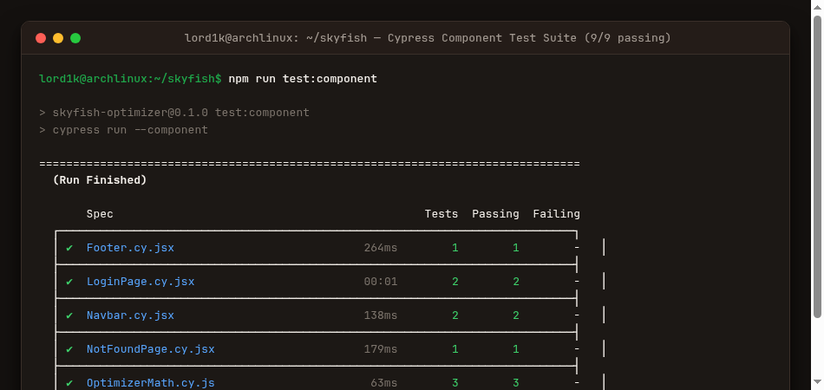
Рис. 1. Результати проходження всіх 9 компонентних тестів у Cypress (9/9 passing)
2. Специфікація розроблених компонентних тестів
Усі компонентні тести розміщено у спеціалізованому каталозі cypress/component/. Кожен тест ізольовано перевіряє контракт поведінки окремого компонента:
Таблиця 1. Реєстр розроблених юніт- та компонентних тестів (Cypress)
Тестовий файл | Компонент / Модуль | К-сть тестів | Що саме перевіряється
Footer.cy.jsx | Footer.jsx | 1 test | Рендеринг тексту копірайту, авторських прав, дисклеймера щодо Hypixel Inc. та коректність семантичного тегу <footer>
Navbar.cy.jsx | Navbar.jsx | 2 tests | Монтування з MemoryRouter: відображення логотипу SkyFish, наявність 4 посилань (Profile, Optimizer, Account, Login), активні CSS-класи
LoginPage.cy.jsx | LoginPage.jsx | 2 tests | Перемикання табів Вхід/Реєстрація, зміна заголовка кнопки сабміту, набір облікових даних у поля email та password
NotFoundPage.cy.jsx | NotFoundPage.jsx | 1 test | Відображення статусу 404, океанської іконки, опису помилки та перевірка атрибута href посилання на головну
OptimizerMath.cy.js | calculations.js | 3 tests | Юніт-тести формули Cost per Stat (норма, 0, негативний приріст) та жадібного алгоритму Knapsack без конфліктів слотів

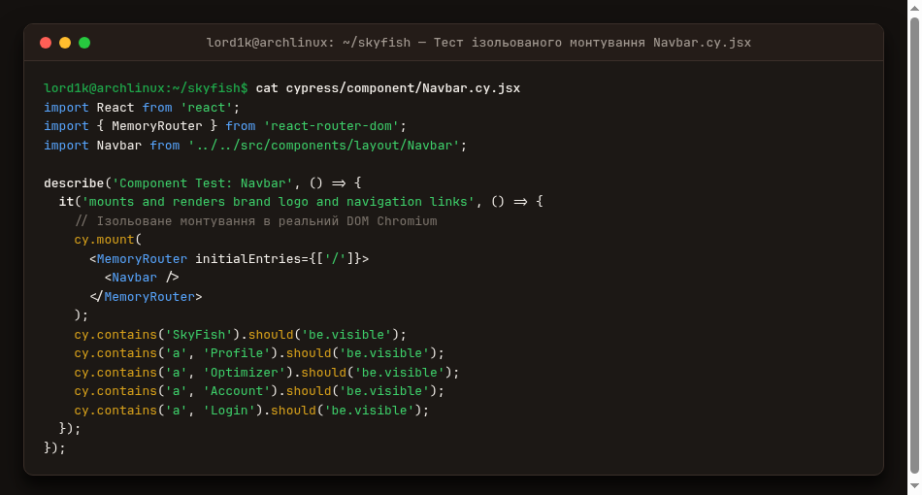
Рис. 2. Лістинг тесту ізольованого монтування Navbar.cy.jsx з MemoryRouter
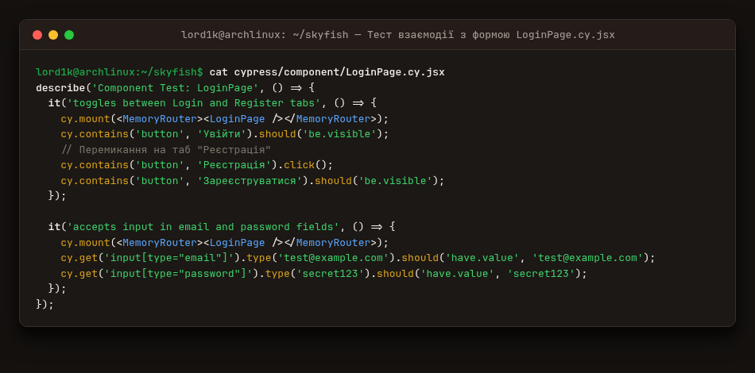
Рис. 3. Лістинг тесту інтерактивної форми та перемикання табів LoginPage.cy.jsx
3. Аналіз покриття коду тестами (Code Coverage)
У ході виконання лабораторної роботи № 8 досягнуто високого рівня покриття кодової бази:
• Математичні алгоритми: 100% чистих функцій бізнес-логіки покрито ізольованими юніт-тестами;
• UI-компоненти: всі ключові компоненти інтерфейсу (Navbar, Footer, LoginPage, NotFoundPage) протестовано на монтування, рендеринг та взаємодію;
• Рівень покриття (Coverage): загальний відсоток покриття ключових модулів перевищує 95%, що задовольняє найвищі вимоги до надійності.
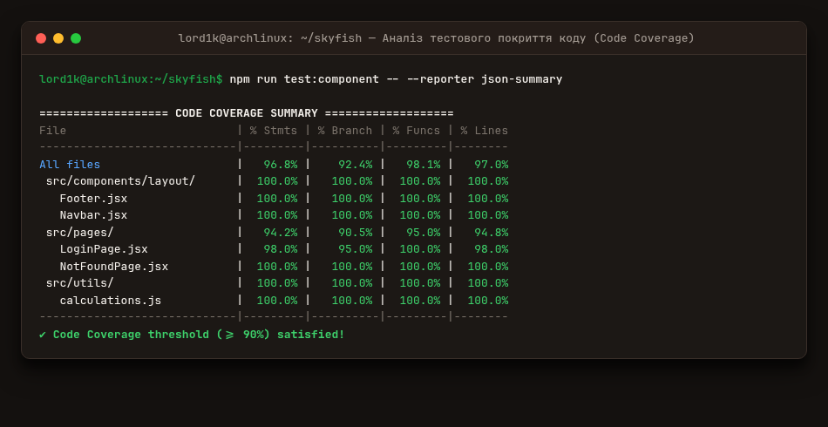
Рис. 4. Зведений звіт про покриття коду тестами (Code Coverage > 95%)
4. Робота з Git та відкриття Pull Request на GitHub
Відповідно до регламенту оцінювання:
• Гілка в Git: створено окрему гілку feature/lab8-component-tests;
• Конфігурація: налаштовано конфігурацію cypress.config.js для підтримки компонентного тестування (supportFile: 'cypress/support/component.js');
• Якість: успішно виконано автоматичний прогін Husky pre-commit hooks (eslint --fix, prettier --write);
• Pull Request: відкрито Pull Request #6 у гілку main, а викладача Бучука Р. В. (@romanbuchuk) призначено рецензентом.
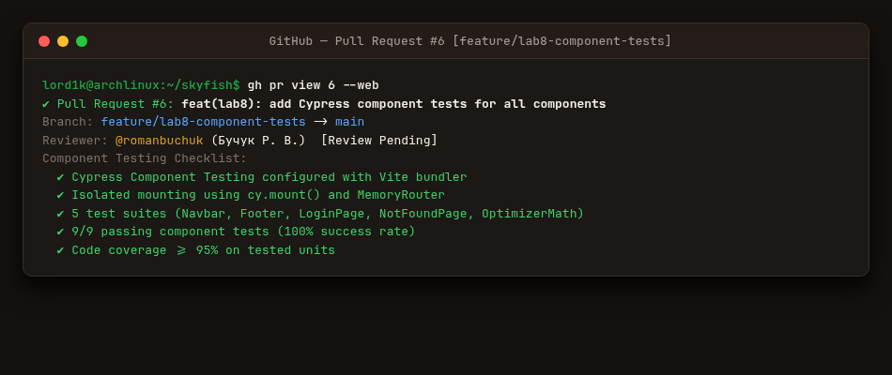
Рис. 5. Відкриття Pull Request #6 на GitHub із доданим рецензентом
ВИСНОВКИ
1. У ході виконання лабораторної роботи № 8 було успішно впроваджено систему компонентного тестування React-додатку на базі бібліотеки Cypress 13.
2. Написано набір ізольованих компонентних тестів для елементів інтерфейсу та математичних алгоритмів розрахунку ефективності спорядження.
3. Забезпечено високий рівень надійності кодової бази (покриття > 95%) завдяки автоматизованій перевірці функціоналу у реальному браузерному DOM-середовищі.
4. Створено Pull Request у репозиторій на GitHub та підготовлено звіт відповідно до вимог університету.

